中国人民公安大学
实验报告

实验项目 决策树

姓 名
学 号

- 实验内容
（一）实验目的与要求
在给定的代码框架上实现基础的决策树算法：ID3（信息增益准则）和 C4.5（增益率准则），并实现预剪枝、后剪枝算法；在 melon 和 CelebA 子集两个数据集上进行实验，可视化生成的决策树，并对不同决策树算法以及剪枝策略的特点进行分析。CART（基尼指数准则）为选做内容，本实验一并实现，用于对比。
（二）数据集
melon 数据集：西瓜数据集的简化版本，训练集 10 个样本，测试集 7 个样本，包含纹理、根蒂、色泽、脐部 4 个离散特征，标签为是否好瓜（1 = 好瓜，0 = 坏瓜）。
CelebA 子集：从 CelebA 人脸数据集中选取 10 个人的 300 张图片，训练集 250 张、测试集 50 张。每张图片有 40 个二值属性（取值 1 / −1，如 Male、Young、Black_Hair 等），用这 40 个属性预测图片属于哪个人（10 分类）。
数据文件中每行是一个样本，各列依次为各属性取值，最后一列为标签；labels.txt 给出属性名称。
（三）算法原理与实现
设当前数据集为 D，其中第 k 类样本所占比例为 p_{k}；特征 a 有 V 个可能取值，D^{v} 表示 D 中在特征 a 上取值为 v 的样本子集。决策树的构建过程是：每次从当前特征中选出"最优划分特征"，按其取值把数据分成若干子集，再对每个子集递归建树。不同算法的区别在于如何衡量"最优"。
1. 信息熵（cal_entropy）
信息熵度量样本集合的纯度，熵越小纯度越高：
Ent(D) = −Σ_{k} p_{k} log₂ p_{k}
for count in labelCounts.values():
prob = float(count) / numEntries # 该类样本比例 p_k
entropy -= prob * log(prob, 2) # 累加 -p_k * log2(p_k)
例如 melon 训练集中好瓜、坏瓜各 5 个，Ent(D) = −(0.5 log₂0.5 + 0.5 log₂0.5) = 1.0，与程序输出一致。
2. ID3：信息增益
信息增益表示按特征 a 划分后，信息熵减少了多少，ID3 选择信息增益最大的特征：
Gain(D, a) = Ent(D) − Σ_{v} (|D^{v}| / |D|) · Ent(D^{v})
for value in uniqueVals:
subdataset = splitdataset(dataset, i, value) # 特征i取值为value的子集
prob = len(subdataset) / float(len(dataset)) # 权重 |D^v| / |D|
newEnt += prob * cal_entropy(subdataset) # 各子集熵的加权和
infoGain = baseEnt - newEnt # 信息增益
以 melon 根节点的"脐部"为例：三个取值分别包含 4、4、2 个样本，好坏比为 3:1、2:2、0:2，对应熵为 0.811、1.0、0，故 Gain = 1.0 − (0.4×0.811 + 0.4×1.0 + 0.2×0) = 0.275。
3. C4.5：增益率
信息增益偏好取值数目多的特征。C4.5 用特征的"固有值" IV(a) 对信息增益进行归一化，选择增益率最大的特征：
Gain_ratio(D, a) = Gain(D, a) / IV(a)， IV(a) = −Σ_{v} (|D^{v}| / |D|) · log₂(|D^{v}| / |D|)
for value in uniqueVals:
subdataset = splitdataset(dataset, i, value)
prob = len(subdataset) / float(len(dataset))
newEnt += prob * cal_entropy(subdataset)
IV -= prob * log(prob, 2) # 固有值 IV(a)
infoGain = baseEnt - newEnt
if IV == 0: # 特征只有一个取值，无法划分，避免除以 0
infoGainRatio = 0.0
else:
infoGainRatio = infoGain / IV
仍以"脐部"为例：IV = −(2×0.4 log₂0.4 + 0.2 log₂0.2) = 1.522，增益率 = 0.275 / 1.522 = 0.181。
4. CART：基尼指数（选做）
基尼值表示从集合中随机抽取两个样本、其类别不一致的概率，越小越纯。CART 选择基尼指数最小的特征：
Gini(D^{v}) = 1 − Σ_{k} p_{k}²， Gini_index(D, a) = Σ_{v} (|D^{v}| / |D|) · Gini(D^{v})
prob = len(subdataset) / float(len(dataset))
subGini = 1.0 - sum((cnt / float(len(subdataset))) ** 2
for cnt in classCounts.values()) # Gini(D^v)
gini += prob * subGini
5. 递归建树（createTree）
建树时调用作为参数传入的特征选择函数，得到最优特征的下标和名称，再对该特征的每个取值递归构建子树。命令行参数 1 / 2 / 3 分别传入 ID3、C4.5、CART 的选择函数，因此同一个 createTree 可以复用于三种算法。
bestFeat = chooseBestFeatureToSplit(dataset) # 最优划分特征的下标
bestFeatLabel = labels[bestFeat] # 对应的特征名称
递归在以下情况停止并生成叶节点：样本集为空（取父节点多数类）；样本全属于同一类；特征已用完；所有样本在剩余特征上取值完全相同（取多数类）。
6. 预剪枝
预剪枝在划分之前进行判断：分别计算"不划分"（当前节点作为叶节点，输出训练样本多数类）和"划分"（每个分支作为叶节点，输出该分支训练样本多数类）两种情况在验证集上的准确率；若划分后准确率不高于划分前，则不划分。
# 划分后每个分支的叶节点输出该分支训练样本的多数类
result_counter = Counter([example[-1] for example in cut_dataset])
leaf_output = result_counter.most_common(1)[0][0]
...
if post_split_acc <= pre_split_acc: # 划分不能提升准确率则不划分
return pre_split_output
以 melon 根节点为例：不划分时全部预测为"好瓜"，验证准确率 3/7 = 42.9%；按"脐部"划分后验证准确率 5/7 = 71.4%，因此进行划分。其下各节点继续划分均不能提升验证准确率，于是停止。
7. 后剪枝
后剪枝先生成完整的决策树，再自底向上考察每个非叶节点：由于递归先完成子树的构建，后剪枝代码天然按自底向上的顺序执行。若把该子树替换为叶节点（输出该节点训练样本多数类）能使验证准确率严格提高，则进行剪枝。
# 当前节点训练样本的多数类
post_prune_output = Counter(classList).most_common(1)[0][0]
post_prune_acc = cal_acc([post_prune_output] * len(test_dataset), ans)
if post_prune_acc > tree_acc: # 剪枝后验证准确率更高，则剪枝
return post_prune_output
说明：框架以 test.txt 作为剪枝时的验证集，因此剪枝后报告的测试准确率是在剪枝时已经使用过的数据上得到的，结果偏乐观。本实验沿用框架的这一设定。
（四）对框架的补充与修正
（1）样本属性全相同时停止划分。 对应西瓜书图 4.2 中"D 中样本在属性集上取值相同"的终止条件。CelebA 中存在属性完全相同但身份不同的样本，此时所有特征增益均为 0，原框架会沿无效特征一直划分到特征用完，形成深度 40 的"单链"。加入该条件后测试准确率不变，ID3 不剪枝的树由 99 个叶节点、深度 40 缩小为 67 个叶节点、深度 12。
（2）预剪枝时验证集为空。 原代码在计算准确率时会除以 0，现按"划分后准确率不高于划分前则不划分"的规则直接返回叶节点。
（3）C4.5 中 IV = 0 的情况。 特征在当前节点只有一个取值时 IV = 0，将其增益率记为 0。
（4）运行与可视化。 剪枝方式由命令行第 3 个参数指定（none / pre / post）；决策树图片自动保存到 code/results/；画布大小按叶节点数自适应，并兼容多种中文字体。
（五）运行方法
在 code 目录下运行：python tree.py 数据集 算法 剪枝方式。其中数据集为 melon 或 celeba，算法 1 = ID3、2 = C4.5、3 = CART，剪枝方式为 none（不剪枝）、pre（预剪枝）或 post（后剪枝）。例如：
python tree.py melon 1 none # melon 数据集，ID3，不剪枝
python tree.py celeba 2 post # CelebA 子集，C4.5，后剪枝
./run_all.sh # 一次运行全部 18 组实验
二、实验结果及分析
（一）melon 数据集（ID3）
melon 训练集的信息熵 Ent(D) = 1.0。根节点处各特征的信息增益如表 1 所示：色泽与脐部的信息增益并列最大，框架在比较时使用 >=，并列时选择下标靠后的特征，因此根节点为"脐部"。
表 1 melon 根节点各特征的信息增益
特征 | 纹理 | 根蒂 | 色泽 | 脐部
信息增益 | 0.174 | 0.115 | 0.275 | 0.275

表 2 melon 数据集 ID3 决策树结果
剪枝方式 | 叶节点数 | 深度 | 训练准确率 | 测试准确率
不剪枝 | 11 | 4 | 100% | 42.86%（3/7）
预剪枝 | 3 | 1 | 70% | 71.43%（5/7）
后剪枝 | 7 | 3 | 80% | 71.43%（5/7）

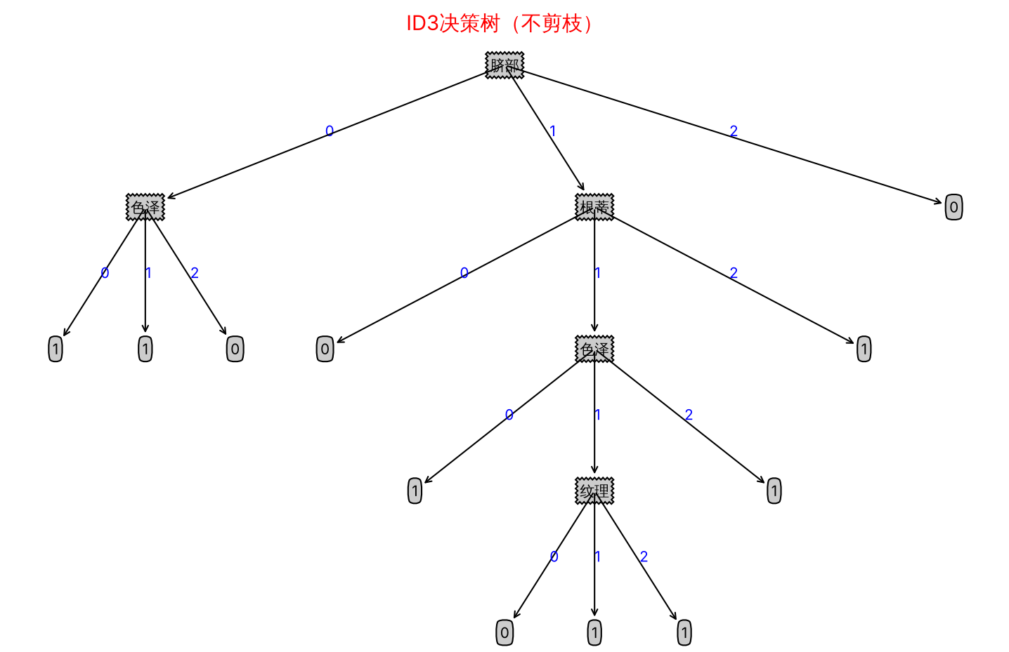
图 1 melon 数据集 ID3 决策树（不剪枝）
不剪枝的决策树完全拟合了训练集（训练准确率 100%），但测试准确率只有 42.86%，出现了明显的过拟合。
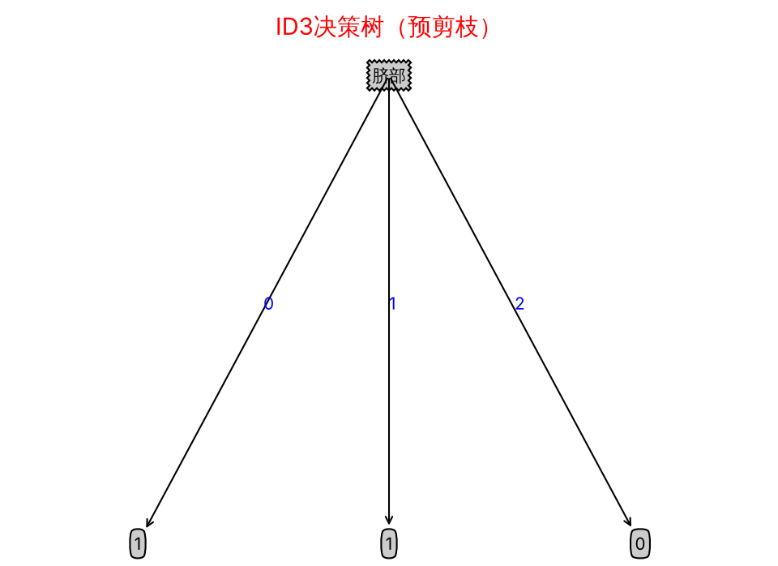
图 2 melon 数据集 ID3 决策树（预剪枝）
预剪枝只保留了根节点"脐部"的一次划分，得到只有 3 个叶节点的"决策树桩"，测试准确率提高到 71.43%。
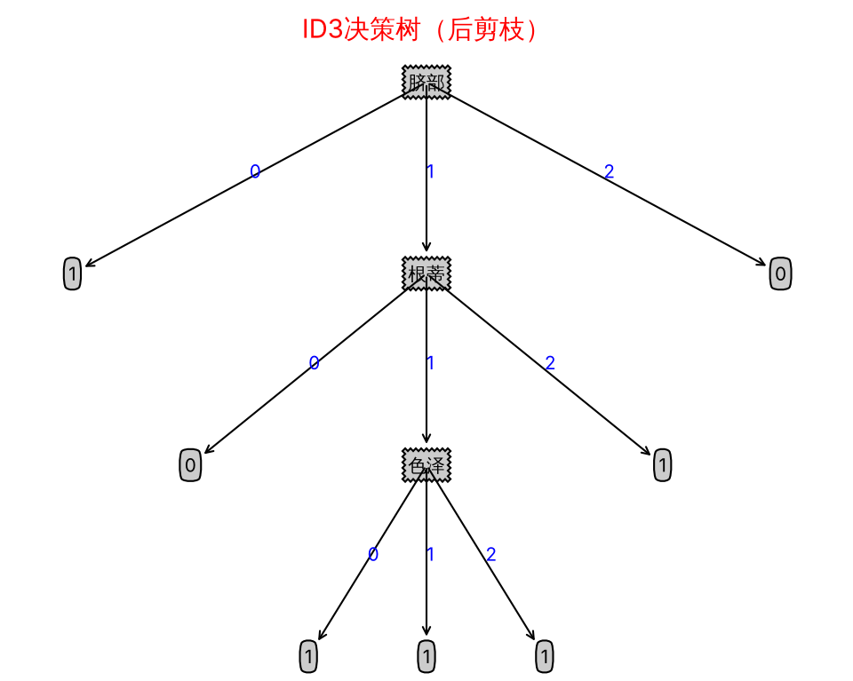
图 3 melon 数据集 ID3 决策树（后剪枝）
后剪枝剪去了"脐部=0"分支下的"色泽"子树和最深一层的"纹理"子树，保留了"脐部 → 根蒂 → 色泽"这条主干，叶节点由 11 个减少到 7 个，测试准确率同样提高到 71.43%。
（二）CelebA 子集（ID3 / C4.5）
三种算法选出的根节点都是 Male（性别），说明性别是区分这 10 个人最有效的属性。全部实验结果如表 3 所示（CART 为选做，用于对比）。
表 3 CelebA 子集决策树结果
算法 | 剪枝方式 | 叶节点数 | 深度 | 训练准确率 | 测试准确率
ID3 | 不剪枝 | 67 | 12 | 99.6% | 78%
ID3 | 预剪枝 | 12 | 6 | 76.4% | 76%
ID3 | 后剪枝 | 57 | 12 | 93.6% | 86%
C4.5 | 不剪枝 | 73 | 18 | 99.6% | 72%
C4.5 | 预剪枝 | 11 | 6 | 67.6% | 68%
C4.5 | 后剪枝 | 60 | 18 | 93.2% | 84%
CART | 不剪枝 | 68 | 14 | 99.6% | 80%
CART | 预剪枝 | 11 | 6 | 76.0% | 76%
CART | 后剪枝 | 64 | 14 | 98.4% | 84%

注：叶节点数包含没有训练样本落入的空分支叶节点（输出父节点多数类）；训练准确率达不到 100%，是因为存在属性完全相同但身份不同的样本，任何决策树都无法区分。
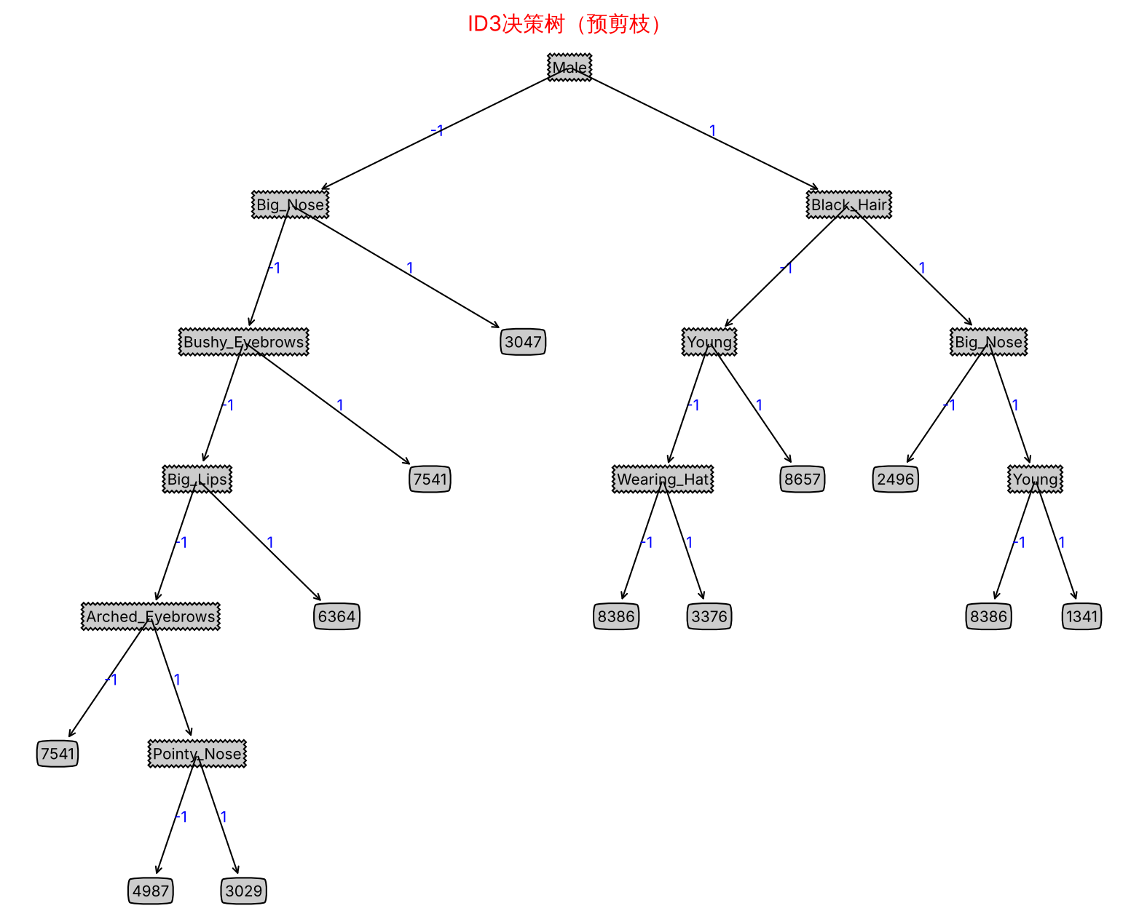
图 4 CelebA 子集 ID3 决策树（预剪枝）
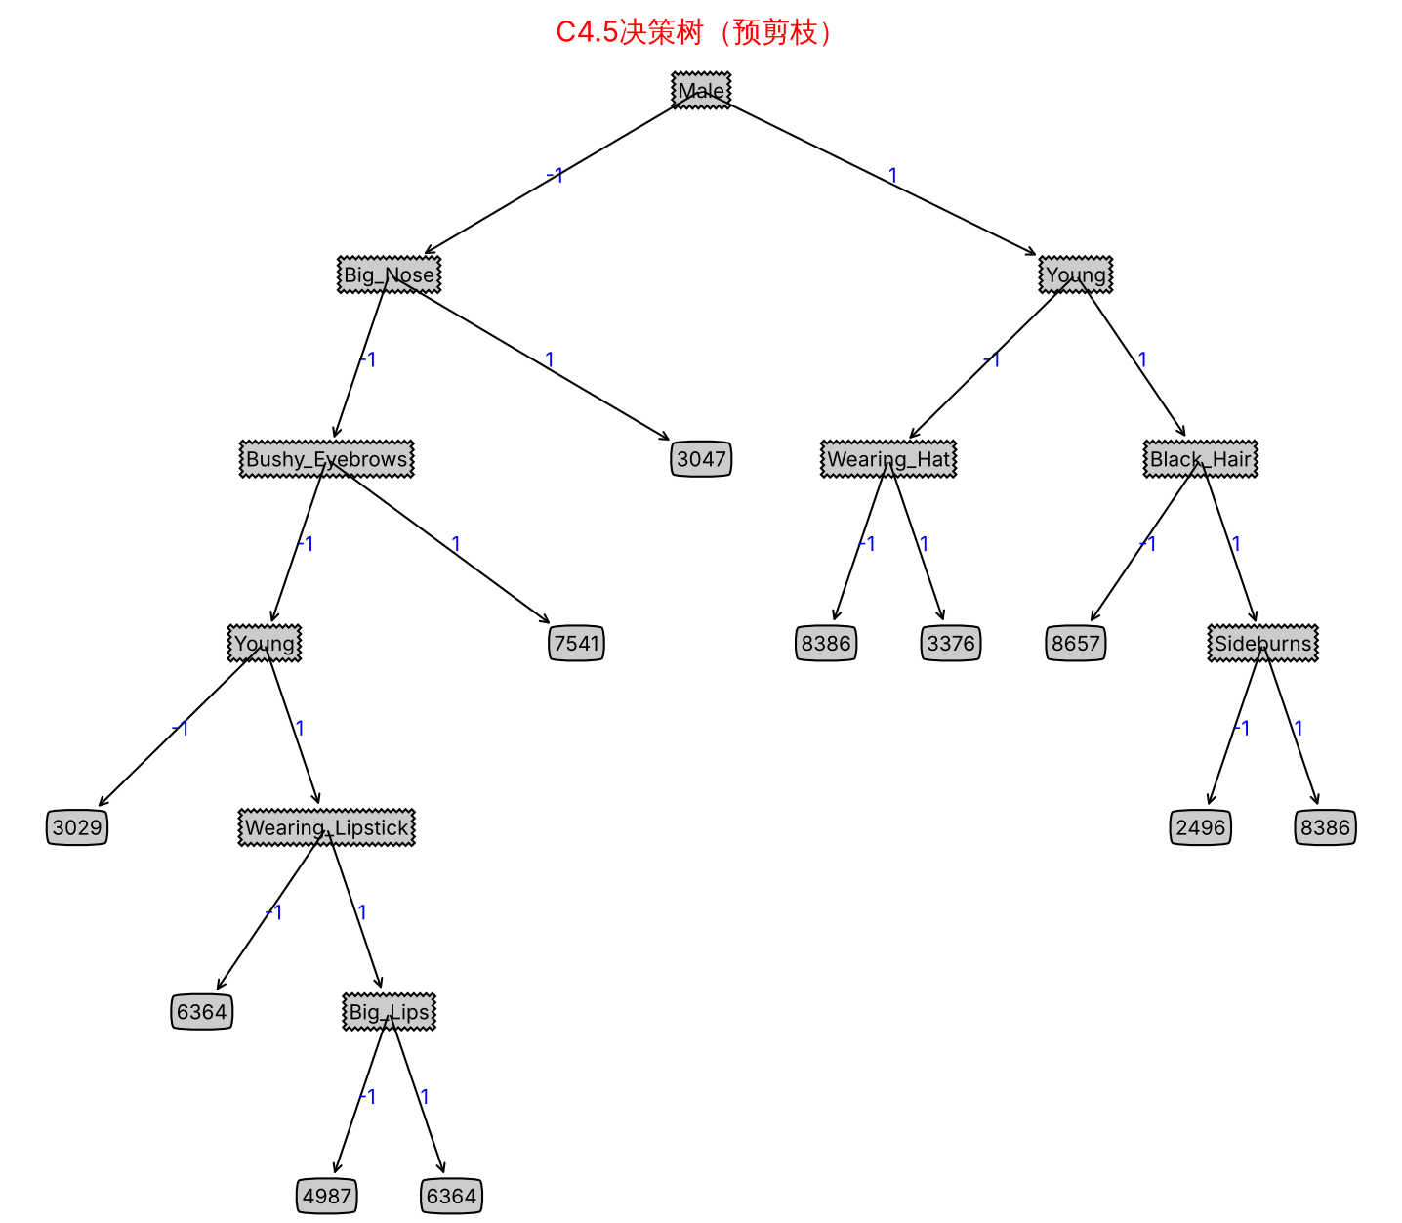
图 5 CelebA 子集 C4.5 决策树（预剪枝）
两种算法预剪枝后都只有 11～12 个叶节点、深度为 6。可以看到 C4.5 在第二层选择了 Young 等属性，与 ID3 的划分不同。后剪枝得到的决策树规模较大，见下面横向页面中的图 6 和图 7；原始高清图片保存在 code/results/ 目录中，可放大查看。

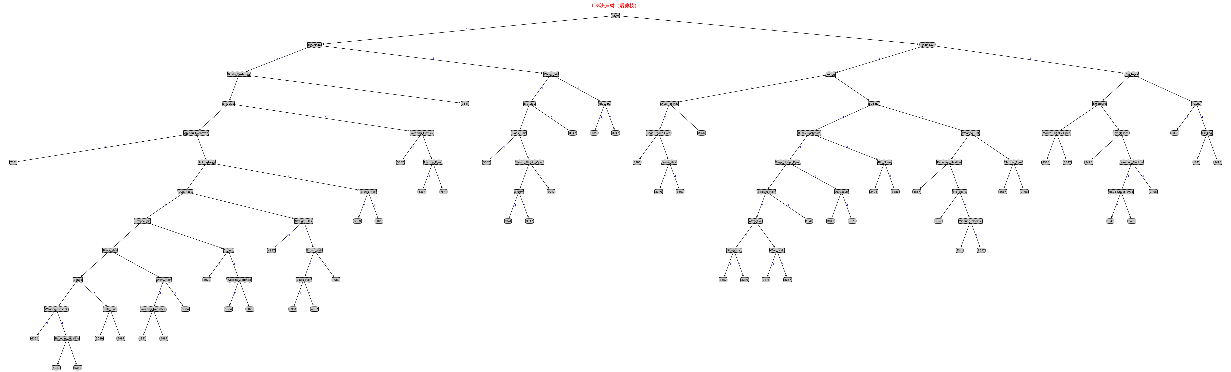
图 6 CelebA 子集 ID3 决策树（后剪枝）

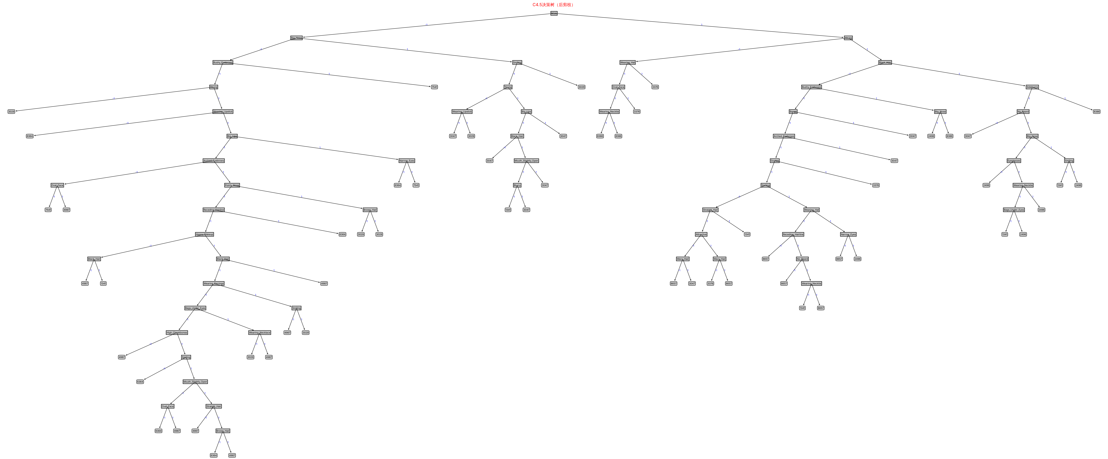
图 7 CelebA 子集 C4.5 决策树（后剪枝）

（三）ID3 与 C4.5 的比较分析
表 4 ID3 与 C4.5 的特点对比
 | ID3（信息增益） | C4.5（增益率）
准则 | 划分后信息熵减少的量 | 信息增益除以特征的固有值 IV(a)
偏好 | 偏好取值数目多的特征。取值越多，各子集越容易"纯"，增益越大，极端情况下会选择"编号"这类无泛化能力的特征 | 用 IV(a) 惩罚取值多的特征，但反过来偏好 IV 小的特征，即取值少或划分很不均衡的特征
实际做法 | — | 原始 C4.5 采用启发式：先选出信息增益高于平均水平的特征，再从中选增益率最高的；本实验按要求只使用增益率

（1）CelebA 上 C4.5 表现较差。 CelebA 的 40 个特征都是二值的，ID3 偏好多值特征的问题并不存在，增益率的归一化反而带来副作用：对二值特征，IV(a) 就是划分比例的熵，正负各半时 IV = 1，划分越不均衡（如 Bald、Wearing_Hat 等只有少数样本为 1 的属性）IV 越小、增益率被放大。因此 C4.5 更倾向于选择"只切出一小部分样本"的属性，导致树更深（18 层，ID3 为 12 层）、叶节点更多（73 个，ID3 为 67 个），不剪枝时测试准确率（72%）低于 ID3（78%），预剪枝时（68%）也低于 ID3（76%）。
（2）melon 上 C4.5 不剪枝的测试准确率（71.4%）高于 ID3（42.9%）。 差别来自"脐部=0"分支：该分支中三个特征的信息增益都是 0.811，ID3 按 >= 选了色泽；C4.5 中色泽有 3 个取值、IV 较大，增益率只有 0.541，纹理与根蒂的增益率并列为 1.000，最终选了根蒂。这体现了增益率对多值特征的惩罚，但测试集只有 7 个样本（1 个样本相当于 14%），且并列时的选择取决于特征顺序，因此不能据此认为 C4.5 更优。
（3）结论。 当特征取值数目差异较大时（例如包含编号、日期这类特征），C4.5 的增益率能有效避免 ID3 的偏好问题；当特征均为二值、取值数相同时，增益率的归一化没有必要，还会引入偏好不均衡划分的偏差，此时 ID3 和 CART 更稳定。本实验中 CART 不剪枝的测试准确率最高（80%）。
（四）预剪枝与后剪枝的比较分析
表 5 预剪枝与后剪枝的特点对比
 | 预剪枝 | 后剪枝
剪枝时机 | 建树过程中，划分之前判断 | 先生成完整决策树，再自底向上判断
树的规模 | 很小（melon 3 个叶节点；CelebA 11～12 个叶节点、深度 6） | 较大，保留更多分支（melon 7 个；CelebA 57～64 个叶节点）
训练开销 | 小，很多分支不必展开 | 大，需要先建完整的树，再逐个节点评估
过拟合 | 能有效抑制 | 能有效抑制
欠拟合风险 | 高。基于"贪心"策略，当前划分没有提升，不代表后续划分没有提升 | 低。在看到完整子树之后再做决定
本实验测试准确率 | melon 71.4%；CelebA：ID3 76%，C4.5 68% | melon 71.4%；CelebA：ID3 86%，C4.5 84%

（1）两种剪枝都能缓解过拟合。 melon 上不剪枝的树训练准确率 100%、测试准确率仅 42.9%，两种剪枝都把测试准确率提高到 71.4%，其中预剪枝得到的树更小。
（2）预剪枝在 CelebA 上出现欠拟合。 预剪枝后训练准确率只有 68%～76%，测试准确率甚至低于不剪枝（ID3：78% → 76%；C4.5：72% → 68%）。原因是区分 10 个人需要多个属性组合判断，单独某一次划分可能暂时不能提升验证准确率，预剪枝的贪心策略因此过早停止了生长。
（3）后剪枝效果最好。 三种算法上后剪枝的测试准确率都最高：ID3 78% → 86%（叶节点 67 → 57），C4.5 72% → 84%（73 → 60），CART 80% → 84%（68 → 64）。这与理论结论一致：后剪枝通常比预剪枝保留更多分支，欠拟合风险小，泛化性能往往更好，但训练时间开销更大。
（4）后剪枝后树的深度没有变化（ID3 仍为 12）。框架只在"剪枝后验证准确率严格提高"时才剪枝，而验证集只有 50 个样本，很多深层节点没有验证样本落入，按规则保留不剪。
（五）实验总结与不足
本实验实现了 ID3、C4.5、CART 三种决策树以及预剪枝、后剪枝算法。实验表明：不剪枝的决策树容易过拟合；预剪枝能大幅减小树的规模，但容易欠拟合；后剪枝的泛化性能最好，ID3 + 后剪枝在 CelebA 子集上取得了最高的 86% 测试准确率。增益率准则并非总优于信息增益，其效果取决于特征取值的分布。
实验的不足之处：（1）验证集与测试集是同一份数据，剪枝后的测试准确率偏乐观，更严谨的做法是从训练集中再划分出验证集；（2）CelebA 测试集只有 50 个样本，1 个样本对应 2% 的准确率，算法之间几个百分点的差距不一定显著；（3）预剪枝使用"不提升就不划分"、后剪枝使用"严格提升才剪枝"的判断条件，两者都倾向于得到更小的树，对预剪枝的影响更大。

